Краткосрочный план
Раздел долгосрочного планирования:  Раздел 1В – Геометрические фигуры |  | Школа: №17
Дата: |  | ФИО учителя: Гасленко Т.В.
Класс:1 |  | Количество присутствующих:  Количество отсутствующих:
Тема урока | Пространственные фигуры
Тип урока | Урок освоения нового знания
Цели обучения, которые достигаются на данном уроке (ссылка на учебную программу) |  | 1.3.1.2.Различать пространственные фигуры (куб, шар, цилиндр, конус, пирамида) и соотносить их с предметами окружающего мира
Цели урока |  | Определить понятие «пространственная фигура», познакомив детей с видами пространственных фигур; сформировать умение различать виды пространственных фигур в предметах окружающего мира.
Критерий оценивания |  | Все учащиеся смогут:  Распознавать пространственные фигуры: куб, шар, цилиндр, конус, пирамиду  Большинство учащихся будут уметь:  Распознавать пространственные фигуры и соотносить виды пространственных фигур в предметах окружающего мира  Некоторые учащиеся смогут:  Используя полученные знания установят, что каждая грань пространственной фигуры представляет собой плоскую фигуру
Языковые цели |  | Учащиеся могут:  Называть геометрические фигуры  Ключевые слова и фразы:  Куб, шар, цилиндр, конус, пирамида, пространственные фигуры, плавно, препятствия  Стиль языка, подходящий для диалога/письма в классе:  Вопросы для обсуждения:  Что такое «пространственная фигура?»  Какие пространственные фигуры вы знаете?  Какие пространственные фигуры могут перекатываться? Почему?  Подсказки: геометрические фигуры, предметные картинки с геометрическими фигурами
Привитие ценностей |  | Ценности, основанные на национальной идее «Мәңгілік ел»: казахстанский патриотизм и гражданская ответственность; уважение; сотрудничество; труд и творчество; открытость; образование в течение всей жизни.
Межпредметные связи |  | Взаимосвязь с предметами: обучение грамоте на родном языке, познание мира, естествознание.
Навыки использования ИКТ |  | На данном уроке учащиеся используют ИКТ: обмен информацией в группе, получение информации посредством наглядного представления
Предварительныезнания |  | Учащиеся могут различать геометрические фигуры и соотносить их с предметами окружающего мира
Ход урока
Запланированные этапы урока | Запланированная деятельность на уроке |  | Ресурсы
Начало урока  Организационный момент (1 минута) | Создание положительного эмоционального настроя  Я рада, что вы собрались здесь, друзья.  И думаю, встретились мы не зря.  Мы будем учиться сегодня решать,  Исследовать, сравнивать и рассуждать,  Секрет математики вновь открывать!
Середина урока  Этап изучения нового материала  (14 минут) | - Ребята, у нас сегодня необычный урок. Мы совершим с вами путешествие в чудесную страну Геометрию.  Что же это за страна? (Геометрия - это страна, где живут геометрические фигуры по своим правилам и законам).  Стартер заданий.  Отгадайте, на чем мы отправимся в путешествие:  Загадка  Что там мчится и шипит  И колесами стучит  Чу-чу-чу, чу-чу-чу  Я по рельсам стучу (поезд)  - Правильно, на поезде! Но сказочный поезд не отправится с вокзала, пока мы не вспомним геометрические фигуры, из которых он состоит.  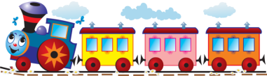  К: Из каких геометрических фигур состоит этот паровоз?  Сколько их? (?)  На какие группы можно разбить фигуры? (по цвету)  По цвету:  сколько красных фигур?  по размеру: (большие и маленькие);  сколько маленьких фигур?  по форме:  сколько треугольников?  сколько кубиков?  Обсуждение : Где можно их увидеть или где видели?  Для чего используют?  Приведите примеры. (Коробка, упаковка, дом, школа и т.д.)  Вывод: паровоз можно соотнести с геометрическими фигурами  Исследование: перед вами 2 фигуры: треугольник и куб.  Давайте попытаемся сравнить их.  1)возьмите в руки фигуры.  -Чем треугольник отличается от кубика?  2)Положите фигуры на стол  -Чем треугольник отличается от кубика?  3) Какая фигура оставляет тень на столе?  Вывод: кубик можно взять в руки, возвышается над столом, отбрасывает тень  Словесное оценивание  - Молодцы! С заданием справились! |  | Наборы пространственных геометрических фигур;  касса цифр;
Этап первичного закрепления нового материала  (10 мин) | Работа над темой урока  (И) - Рассмотрите изображения пространственных фигур и реальных предметов.  Соедините линиями фигуры и соответствующие им предметы.  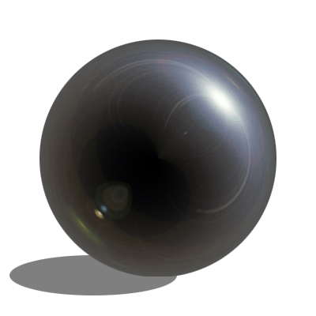  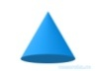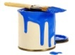  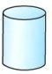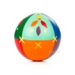  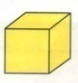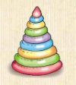  Самопроверка и самооценивание (рисуют смайлик)    Физкультминутка  Г: Объединение в группы  Дифференциация: учащиеся делятся посредством соответствия картинок формам: круг, треугольник, прямоугольник, цилиндр  Картинки: стволы деревьев, трубы, дома с колоннами, шишки, сосульки, пирамидки, мячи, бусинки, чайные пакетики, тетрапакеты, египетские пирамидки, крыши зданий.  -Что изображено на картинках?  -Что объединяет картинки? (формы)  1гр. предметы цилиндрической формы (стволы деревьев, трубы, дом с колоннами)  2гр. Конус (шишки, сосульки, пирамидки)  3гр. Шар (мяч, бусинки)  4гр. Пирамидка (чайные пакетики, тетрапакеты, египетские пирамидки, крыши зданий)  Д/Г  Активное обучение. Метод: Эксперимент  - Давайте поэкспериментируем с фигурами. Попытайтесь катить фигуры по парте.  Вывод:  1гр. -цилиндр катится вперед и назад,  2гр. -конус может катиться вокруг себя,  3гр. - шар катится в любом направлении,  4гр. - пирамида не катится.  (Выбирают спикера, он ходит из группы в группу)  - Почему так происходит?  - У цилиндра, конуса и шара — гладкая боковая поверхность, а пирамиде мешают перекатываться боковые ребра (но школьникам понятие ребра не дается).  - Как называется оставшаяся фигура?  Это - куб.  Д: Найдите в классе предметы, которые имеют такую же форму куба  - Попробуйте покатать куб по парте.  - В чем причина? Почему куб нельзя перекатывать?  На что похожа сторона куба? Какую фигуру она напоминает? Почему одни фигуры могут катиться, а другие нет?  Вывод: Правильно, шар и конус имеют гладкую боковую поверхность, а пирамида имеет боковые грани.  Работа с учебником в группах.  Найди на картинке здания в форме пространственных фигур.  Рассмотрите в учебнике с.52, 53 изображение города Астаны и найдите на иллюстрации здания, имеющие очертания изученных форм.  Д: Как выглядят данные здания в реальности.  Провожу мини- викторину: тот, кто найдет на иллюстрации объект определенной формы, поднимает вверх аналогичную геометрическую фигуру из набора.  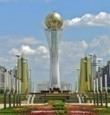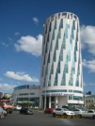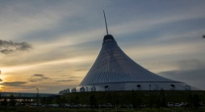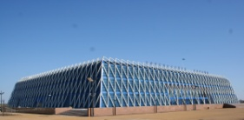  Оценивание  Мотивирующее оценивание «Три хлопка» |  | https://goo.gl/5wTg5Q  Конверты с набором иллюстраций из журналов, газет, открыток и т.д.  Видео  Учебник «Математика»  1 часть  Авторы:  Г.Ш.Жакупова, Н.В.Орехова,  Н.В.Лебедева,  С.И.Уакбаева,  А.О.Мадхалыкова,  Н.З.Иманбаева  Слайды  Байтерек https://goo.gl/e26S2H  Бизнес центр https://goo.gl/kqjnv1  Хан шатыр https://goo.gl/QjtcbS  Дворец независимости https://goo.gl/DURcoV  Ак Орда https://goo.gl/iLUzNR  Дворец мира и согласия https://goo.gl/4vywX6  Высотки https://goo.gl/rLWCx4
  Критерии | Дескрипторы | Оценивание
  Соотносит фигуры и соответствующие им предметы | Фигура конус –игрушка пирамидка;  Фигура цилиндр-банка с краской,  Фигура шар- мяч,  Фигура куб – подарочная коробка. | 1  1  1  1
  Критерии | Дескрипторы | Оценивание
  Найти и соотнести объект с геометрической фигурой | Распознает геометрические фигуры  Соотносит здание Байтерек с конусом, шаром  Соотносит здание Хан –Шатыр с конусом  Соотносит здание Дворец мира и согласия с пирамидой  Соотносит здание Бизнес центр с цилиндром  Соотносит здание Ак Орда с цилиндром, шаром  Соотносит здание Дворец независимости с пирамидой  Соотносит здание Высотки с параллелепипедом | 1  1  1  1  1  1  1
Этап закрепления  парная работа  (7 мин) | П: Метод -Моделирование  - Вылепите пространственные фигуры из пластилина, трубочек.  (При взаимопроверке в парах каждый ученик сможет продемонстрировать свои фигуры, назвать их и показать, как они перекатываются, перекатываются ли?).  Соберите модель Человечка из ваших пластилиновых фигурок.  Демонстрация работ. Мотивирующее оценивание «Три хлопка» |  | Пластилин  трубочки
Конец урока  Этап подведения итогов (3 мин) | Назовите фигуры, из которых состоит ваш человечек.  - Какие пространственные фигуры вы знаете?  - Какие пространственные фигуры могут перекатываться? Почему?  Оцените свою работу, с помощью «Лесенки успеха» |  | Лесенка успеха https://goo.gl/x1SbBn  